Концепция направления «математическая грамотность» исследования PISA-2021

Исследование PISA-2021 проверит математическую грамотность российских школьников.
В 2021 году основное направление исследования PISA - математическая грамотность.
Что лежит в основе исследования можно узнать уже сейчас, так как опубликована новая Концепция направления «математическая грамотность» исследования PISA-2021 (Схема 1).
Исследование PISA-2021 будет измерять, насколько эффективно образовательные системы стран готовят учащихся к использованию математики во всех аспектах их личной, общественной и профессиональной жизни.
Концепция объясняет теоретические основы оценивания математической грамотности в исследовании PISA, а также включает официальное определение понятия «математическая грамотность».
В рамках исследования PISA-2021 будет использоваться следующее определение:
Математическая грамотность – это способность человека мыслить математически, формулировать, применять и интерпретировать математику для решения задач в разнообразных практических контекстах. Она включает в себя понятия, процедуры и факты, а также инструменты для описания, объяснения и предсказания явлений. Она помогает людям понять роль математики в мире, высказывать хорошо обоснованные суждения и принимать решения, которые должны принимать конструктивные, активные и размышляющие граждане в 21 веке».
В определении математической грамотности особое внимание уделяется использованию математики для решения практических задач в различных контекстах.
В концепции по математике исследования PISA-2021 ключевой составляющей понятия математическая грамотность является математическое рассуждение.
Способность рассуждать логически и убедительно формулировать аргументы - это навык, который приобретает все большее значение в современном мире. Математика - это наука о четко определенных объектах и понятиях, которые можно анализировать и трансформировать различными способами, используя математическое рассуждение для получения выводов.
В рамках изучения математики учащиеся узнают о том, что, используя правильные рассуждения и предположения, они могут получить результаты, которые заслуживают доверия.
В целом концепция описывает взаимоотношения между математическим рассуждением и тремя процессами цикла по решению задачи (формулирование, применение, интерпретация и оценивание).
В рамках данной концепции математическое содержание разделено по четырем категориям:
- Количество
- Неопределенность и данные
- Изменение и зависимости
- Пространство и форма
Кроме этого, в концепцию по математике были добавлены восемь навыков 21 века:
- Критическое мышление
- Креативность
- Исследование и изучение
- Саморегуляция, инициативность и настойчивость
- Использование информации
- Системное мышление
- Коммуникация
- Рефлексия
Исследование PISA проводится циклично: раз в три года. Российская Федерация принимает участие во всех циклах исследования PISA начиная с первого цикла в 2000 году.
В каждом цикле основное внимание уделяется одному из трех направлений исследования: читательская грамотность, математическая грамотность и естественнонаучная грамотность.
Математическая грамотность была в центре исследования в 2003 и 2012 году.
Концепция по математике PISA-2021
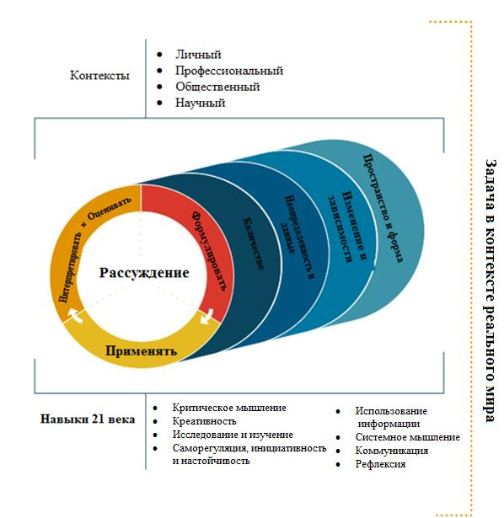
Схема 1. Концепция направления «математическая грамотность» исследования PISA-2021

Более подробную информацию об исследовании PISA можно узнать по ссылке.
Сайт исследования: https://pisa.e-wd.org/

